Муниципальное автономное общеобразовательное учреждение «Коктюльская средняя общеобразовательная школа»
структурное подразделение д/сад «Березка»
627046, Тюменская область, Ялуторовский район, с. Коктюль, ул.Школьная 13, тел.8(34535) 96-197

«Сегодня праздник- МАМИН ДЕНЬ!»
27 ноября в детском саду было организовано праздничное чаепитие посвященное «Дню Матери»

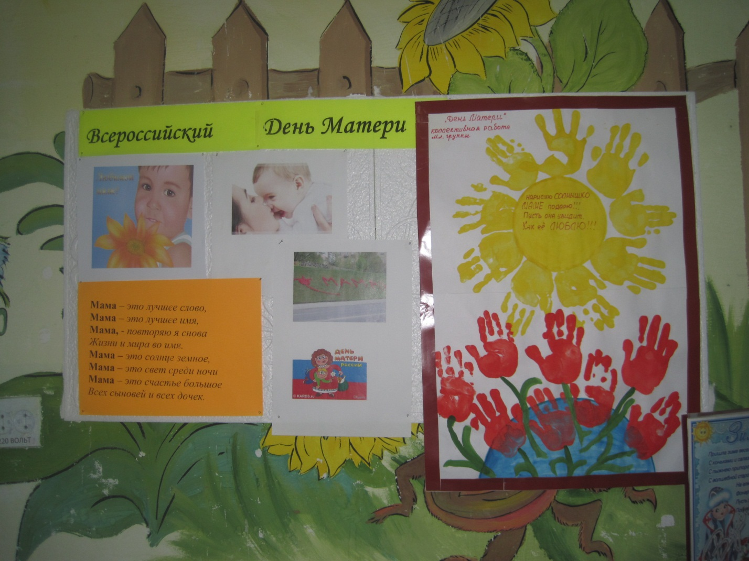
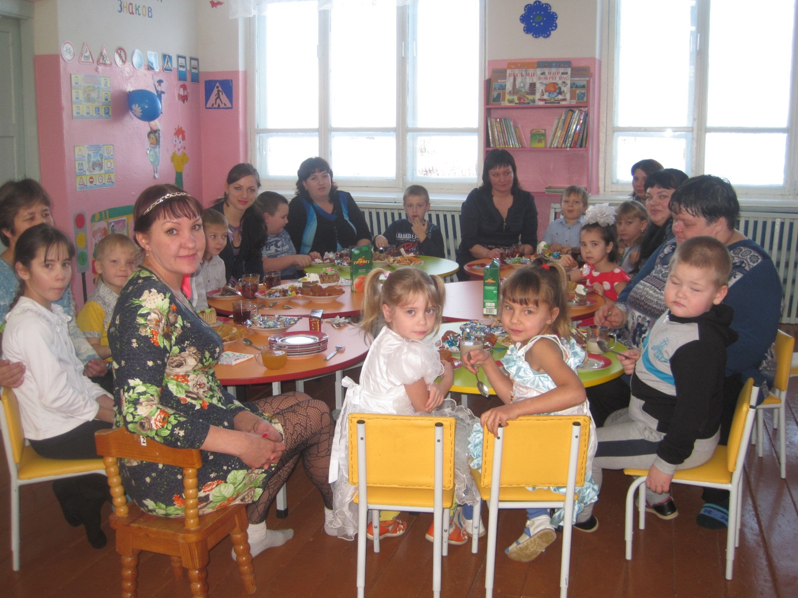

Мы будем вечно прославлять ту женщину,
чье имя – МАМА!

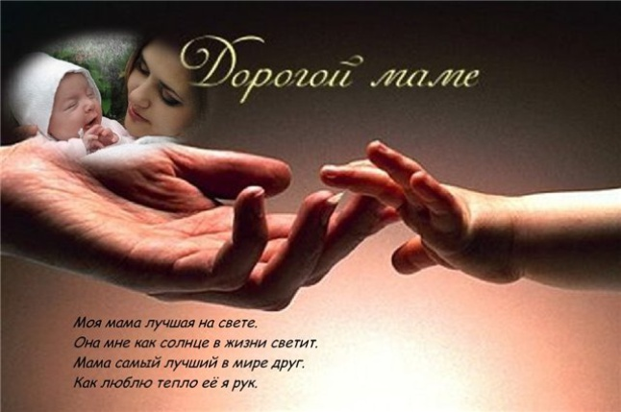
В этот день в группе царила праздничная атмосфера: звучала веселая музыка, дети читали стихотворения и раздавался детский смех! 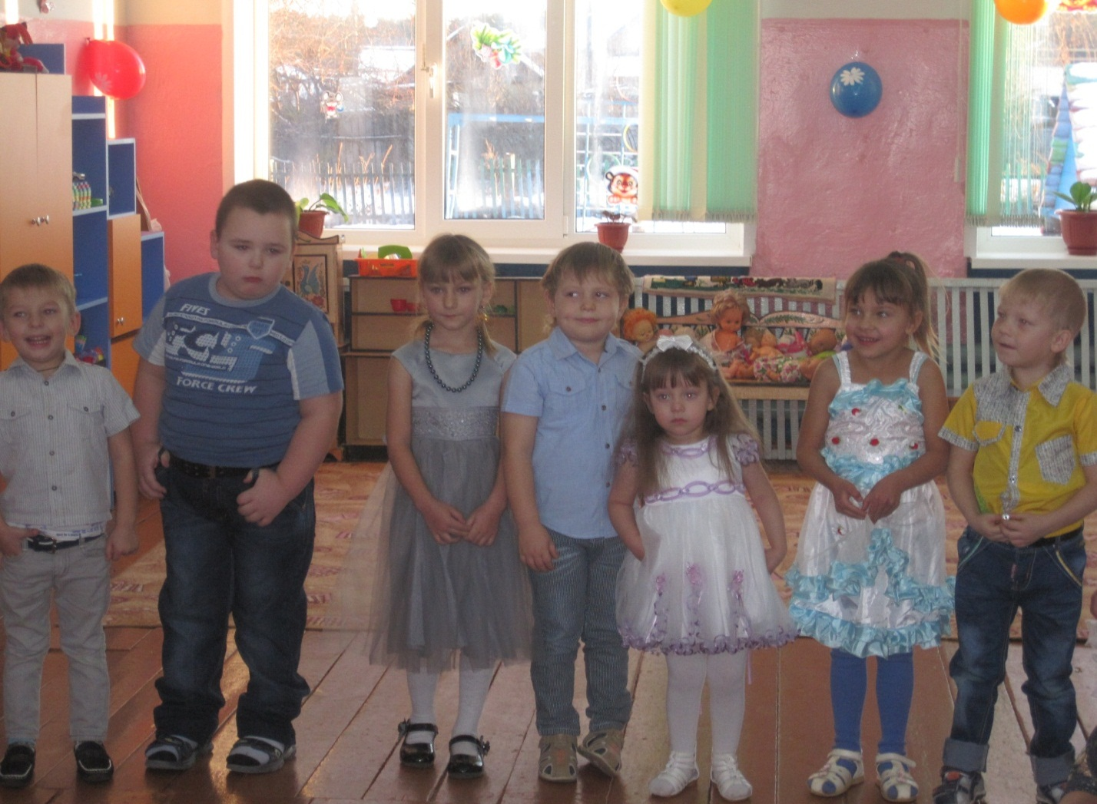

Ребята рассказали о нелегком труде наших мам
И какие они помощники
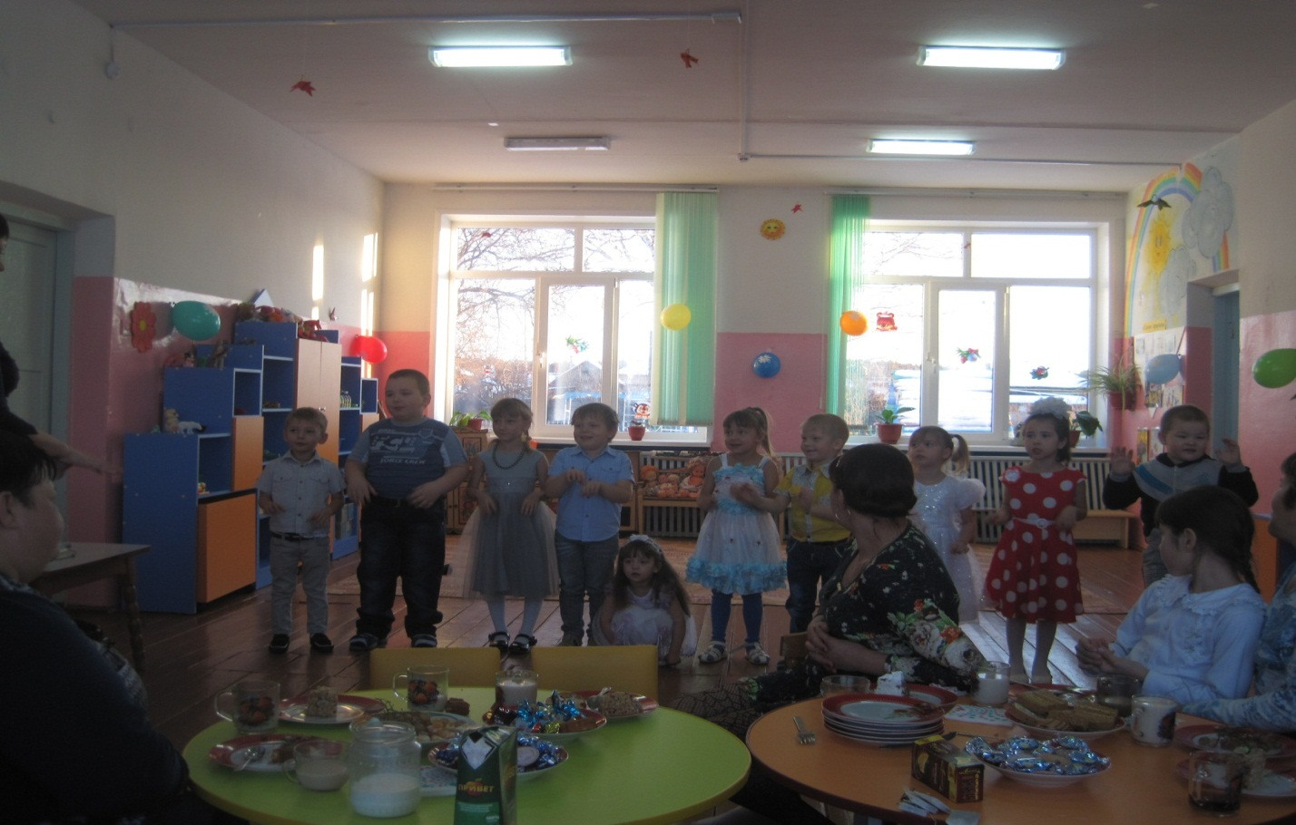Лились звонкие песни для наших милых мам!
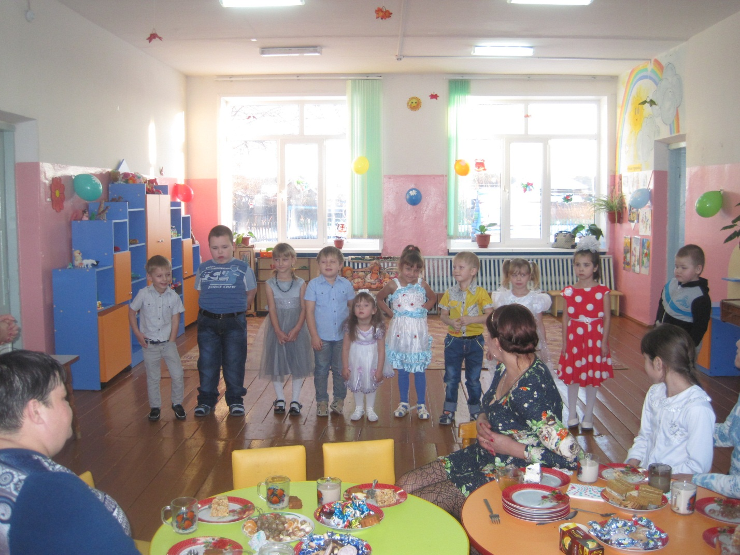
Ответное слово и от мамочек!
Исполнение песни «Улыбка»
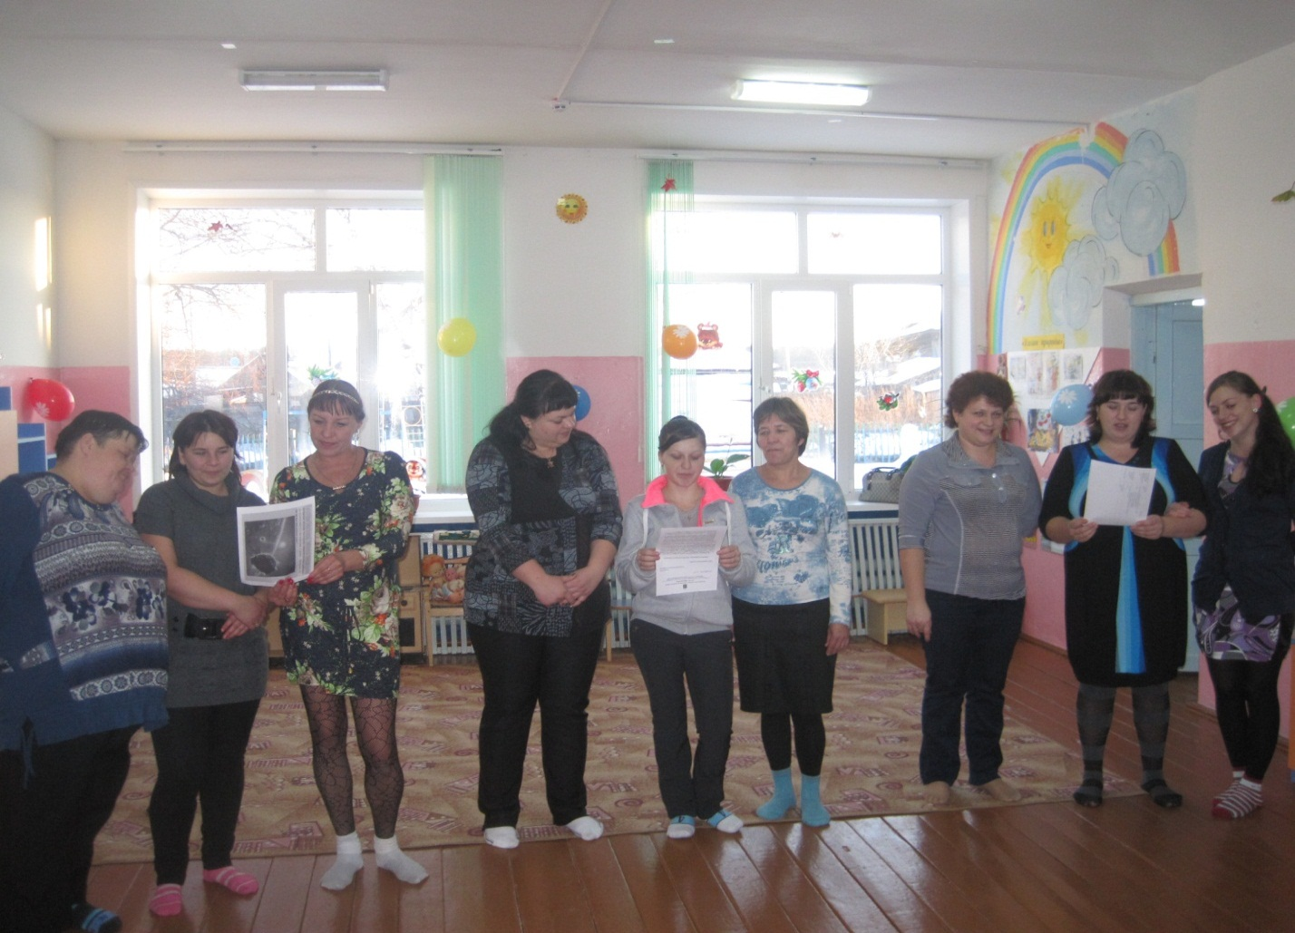
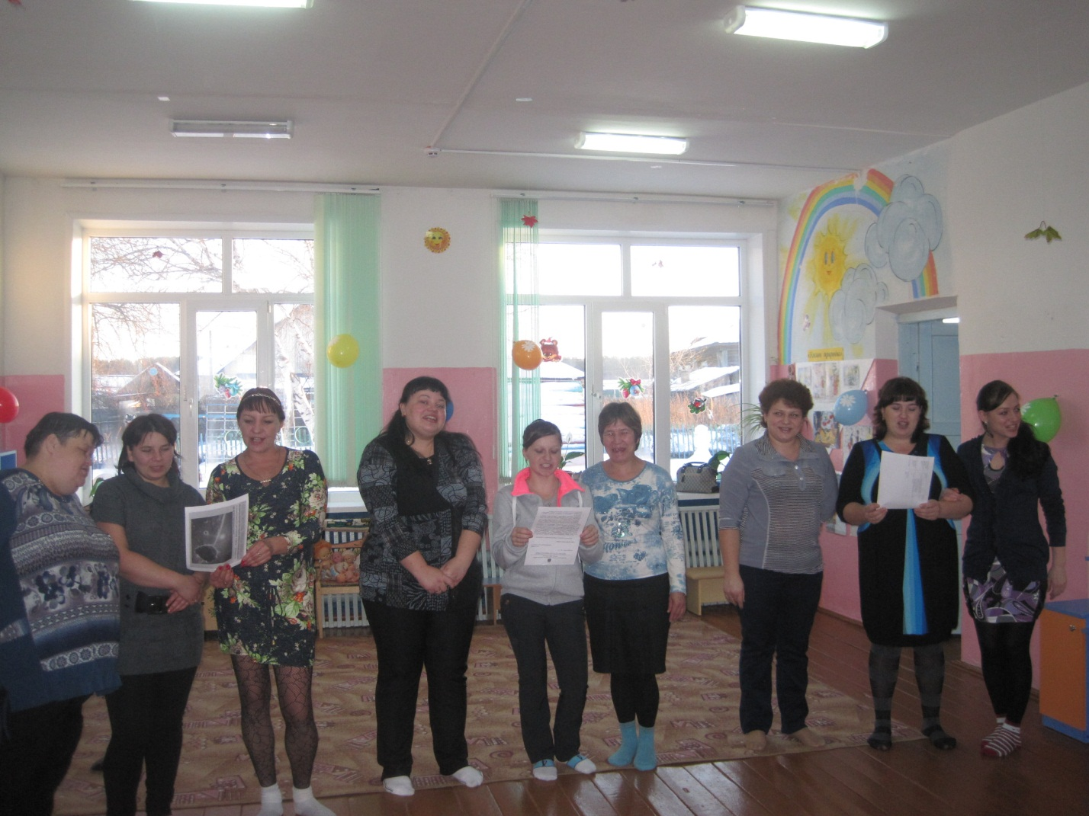
Ребята вместе с родителями принимали
активное участие в конкурсах
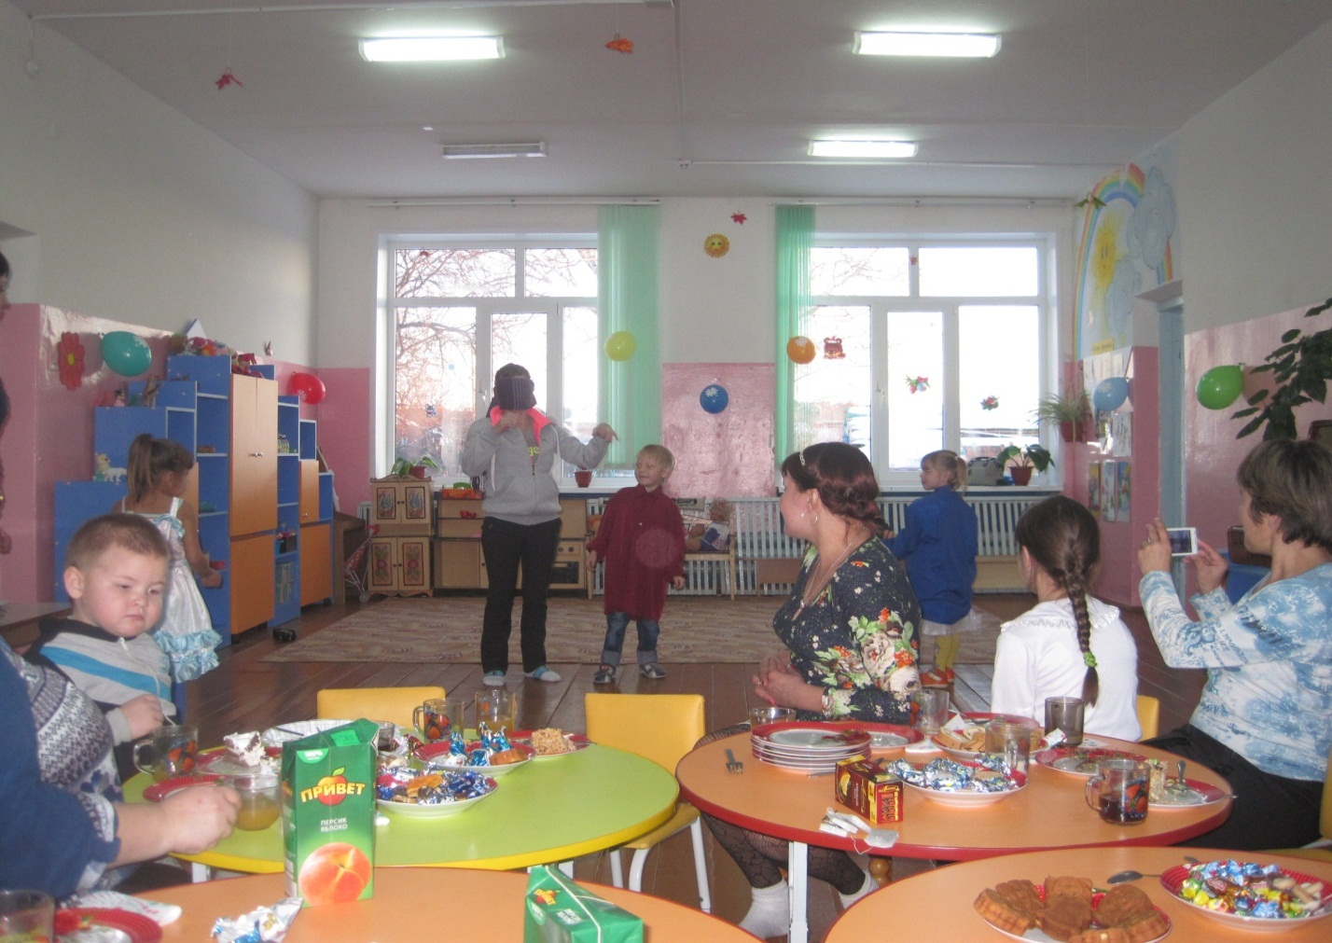
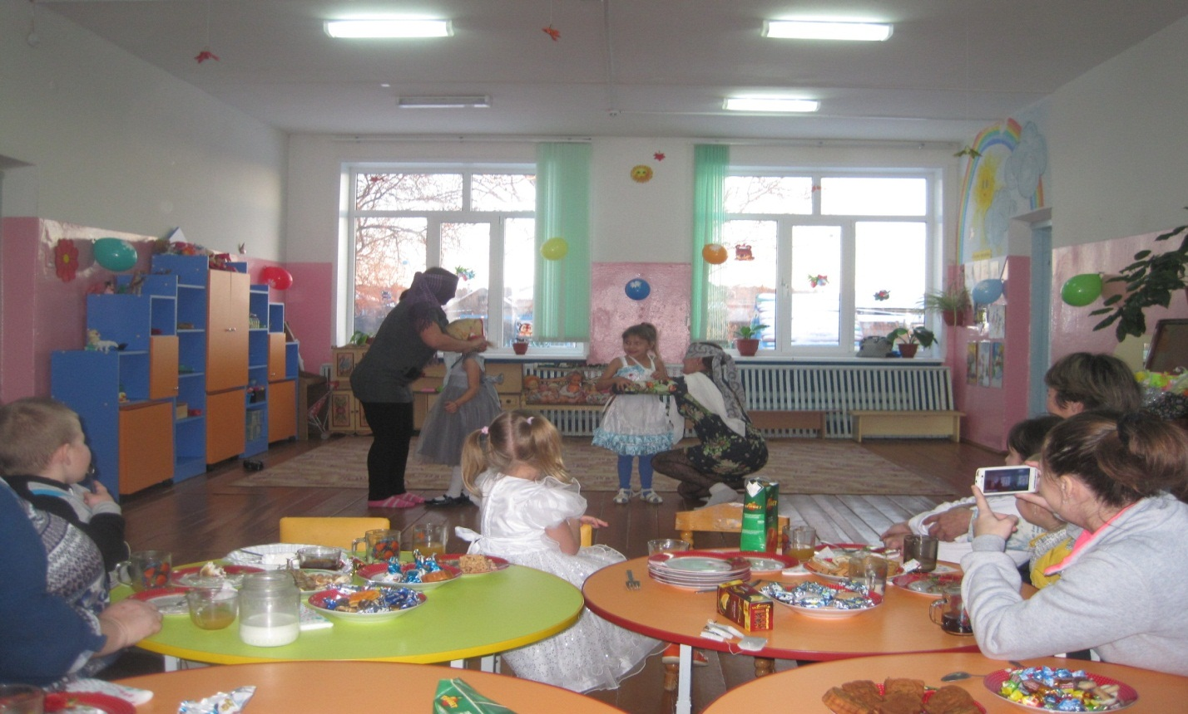

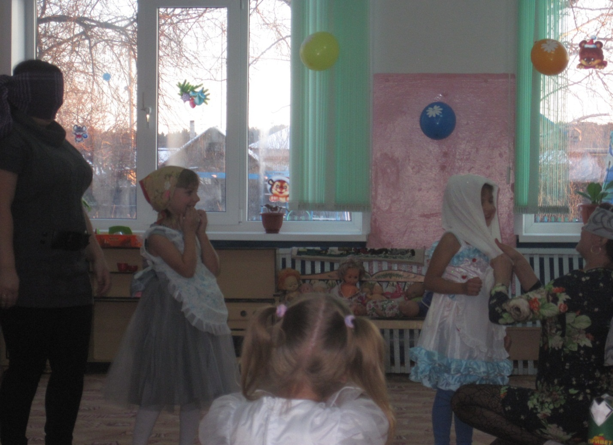
Веселые зажигательные танцы «Попурри»!

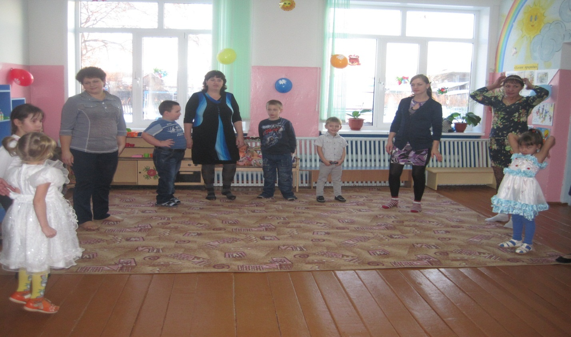
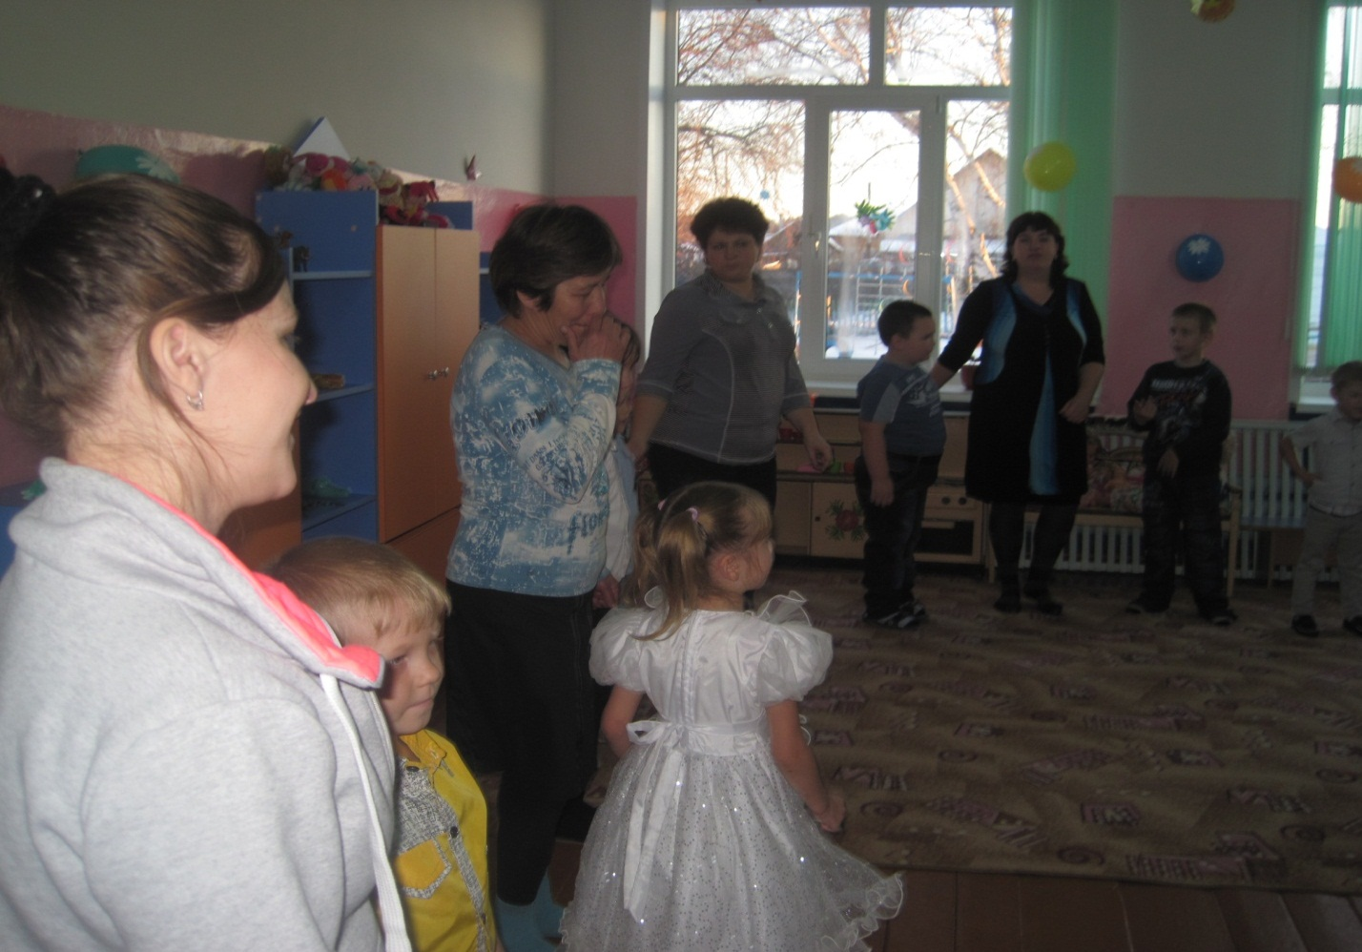
К детям на праздник приходили сказочные герои: Лисичка, Курочка, Бабочка, Зайчик и Царь, которых сыграли родители, инсценировав сказку.
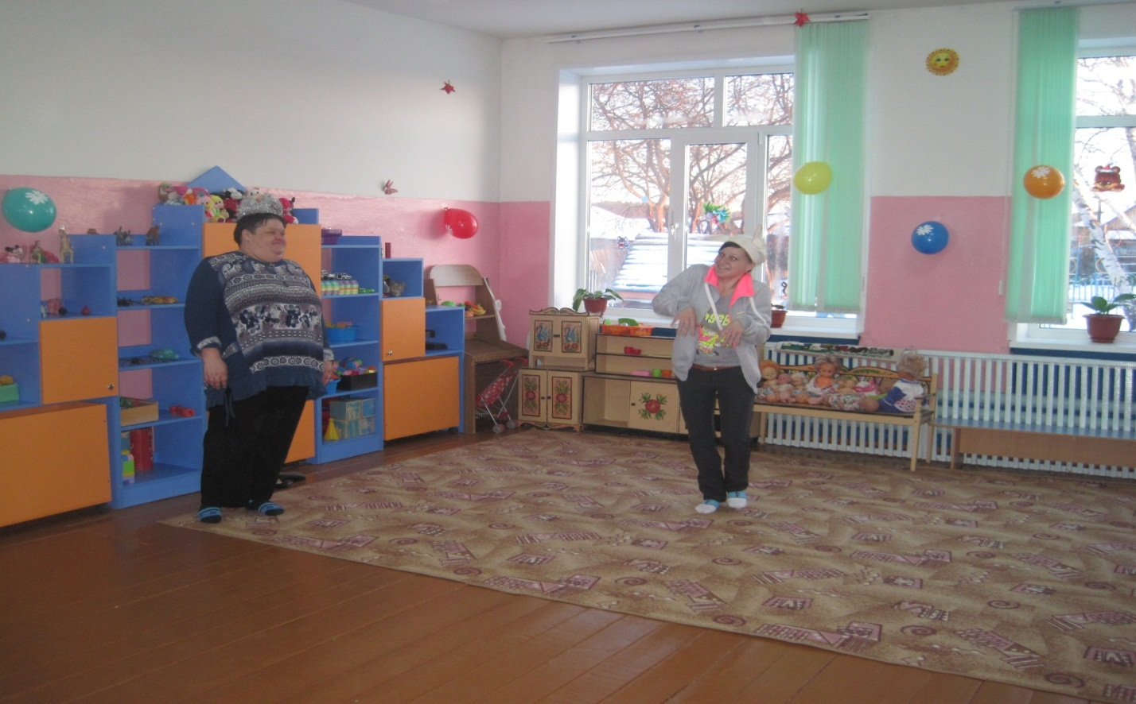
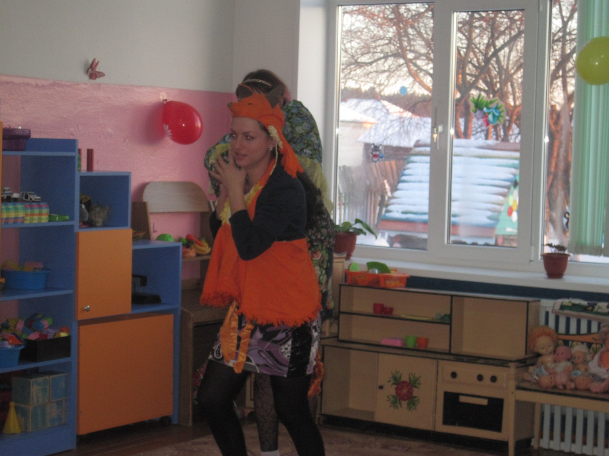
Главной особенностью проводимых в нашем саду праздников
является то, что родители наших воспитанников
становятся не только зрителями,
но и участниками.
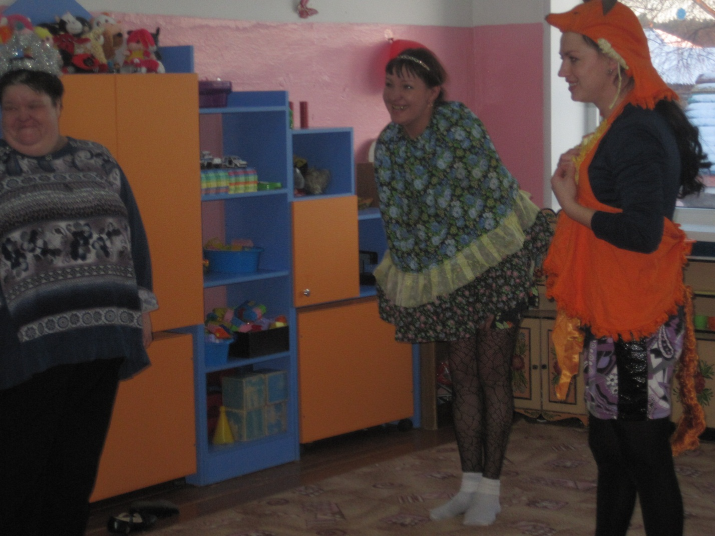
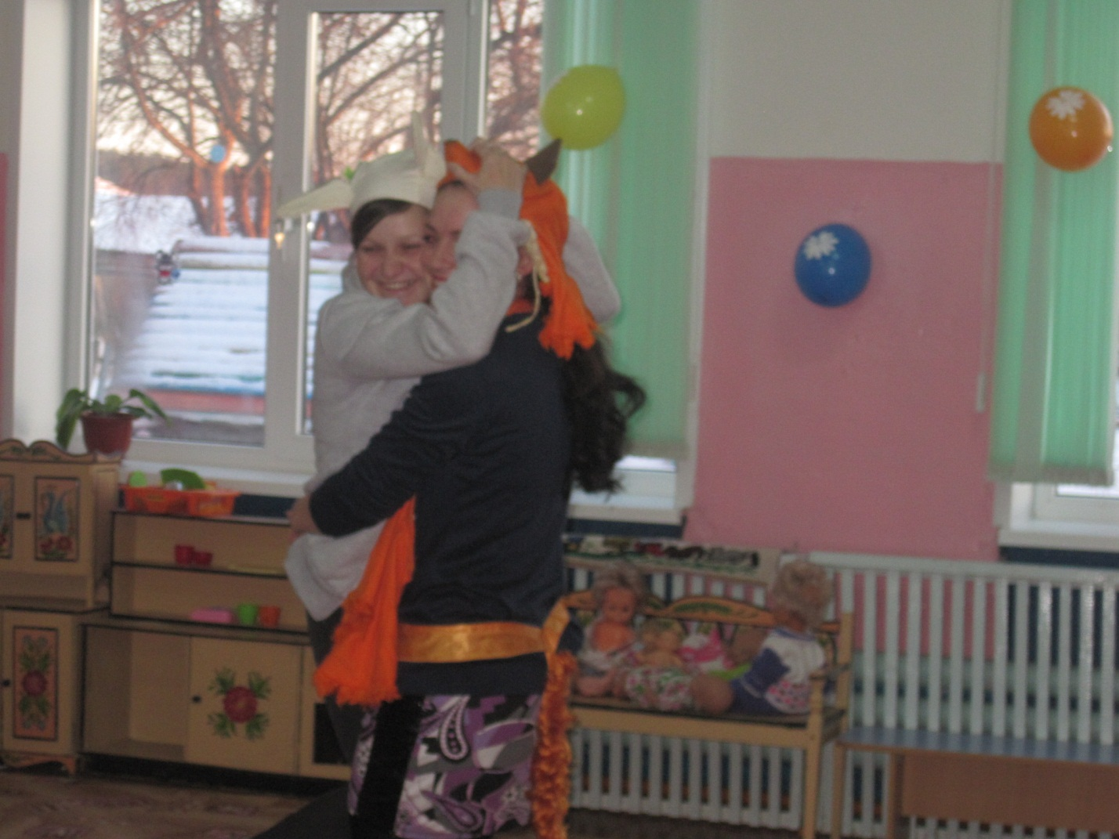
Наши ребята подарили мамам не только свои выступления, музыкальные номера, но и подарки, сделанные своими руками, которые вызвали восхищение и море положительных эмоций!

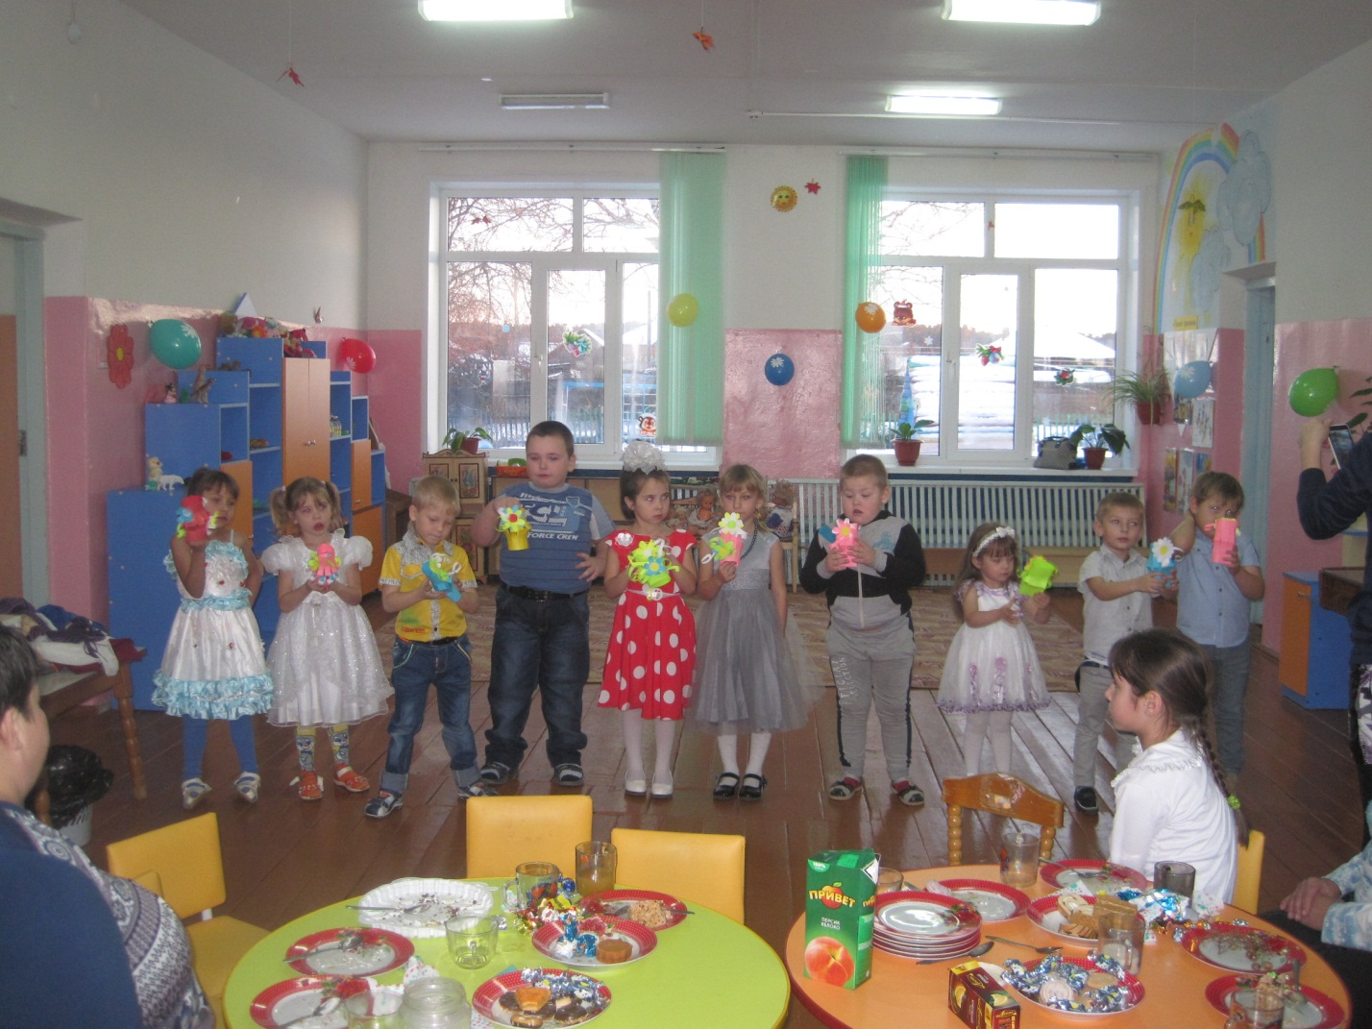
Всё хожу, всё думаю, смотрю:
«Что ж я завтра маме подарю?
Может куклу? Может быть конфет?»
Нет!
Вот тебе, родная, в твой денёк
В вазочке цветочек аленький!
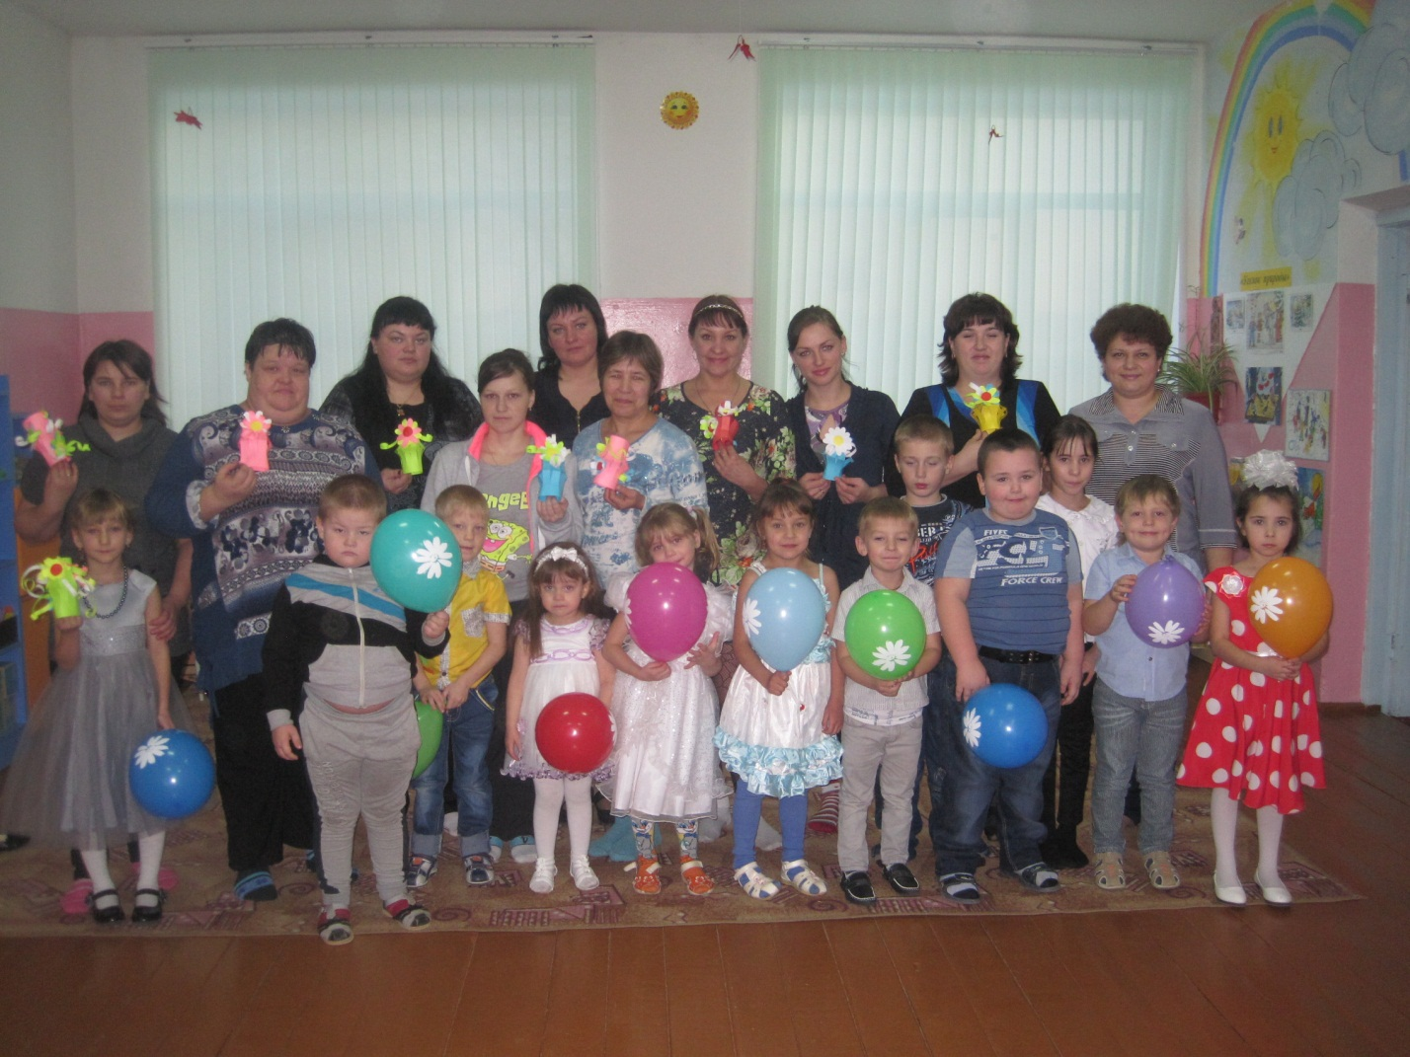
Также наши малыши из группы «Пчелки»
поздравили своих мам с праздником
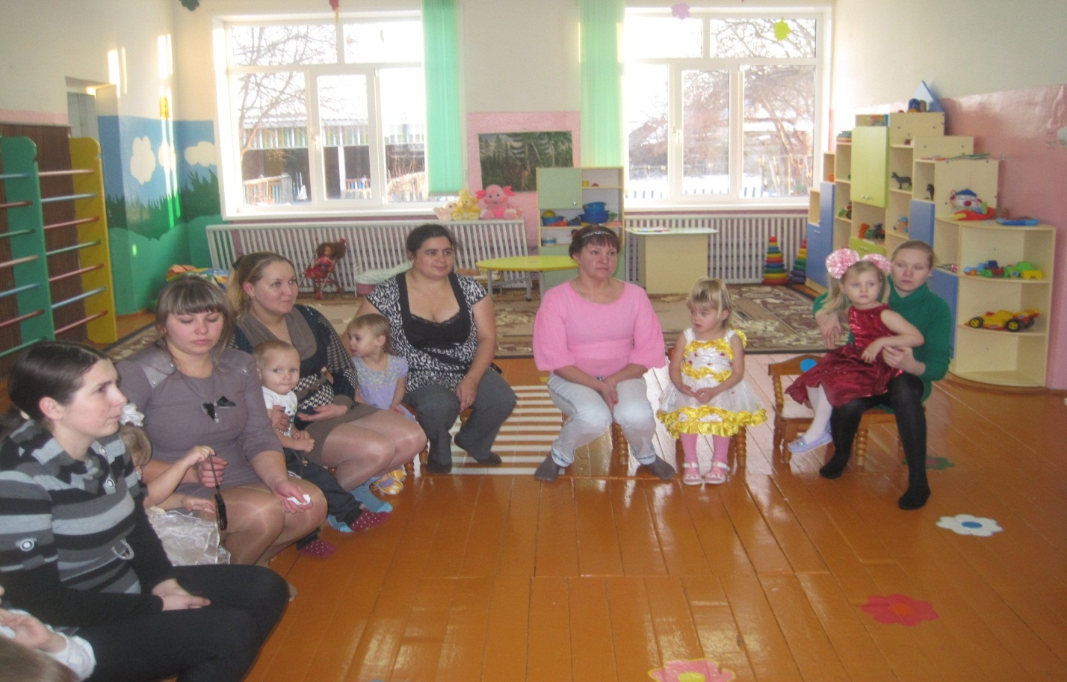

Мамочке и бабушке
Я стишок дарю.
Милые, хорошие –
Больше всех я вас люблю!

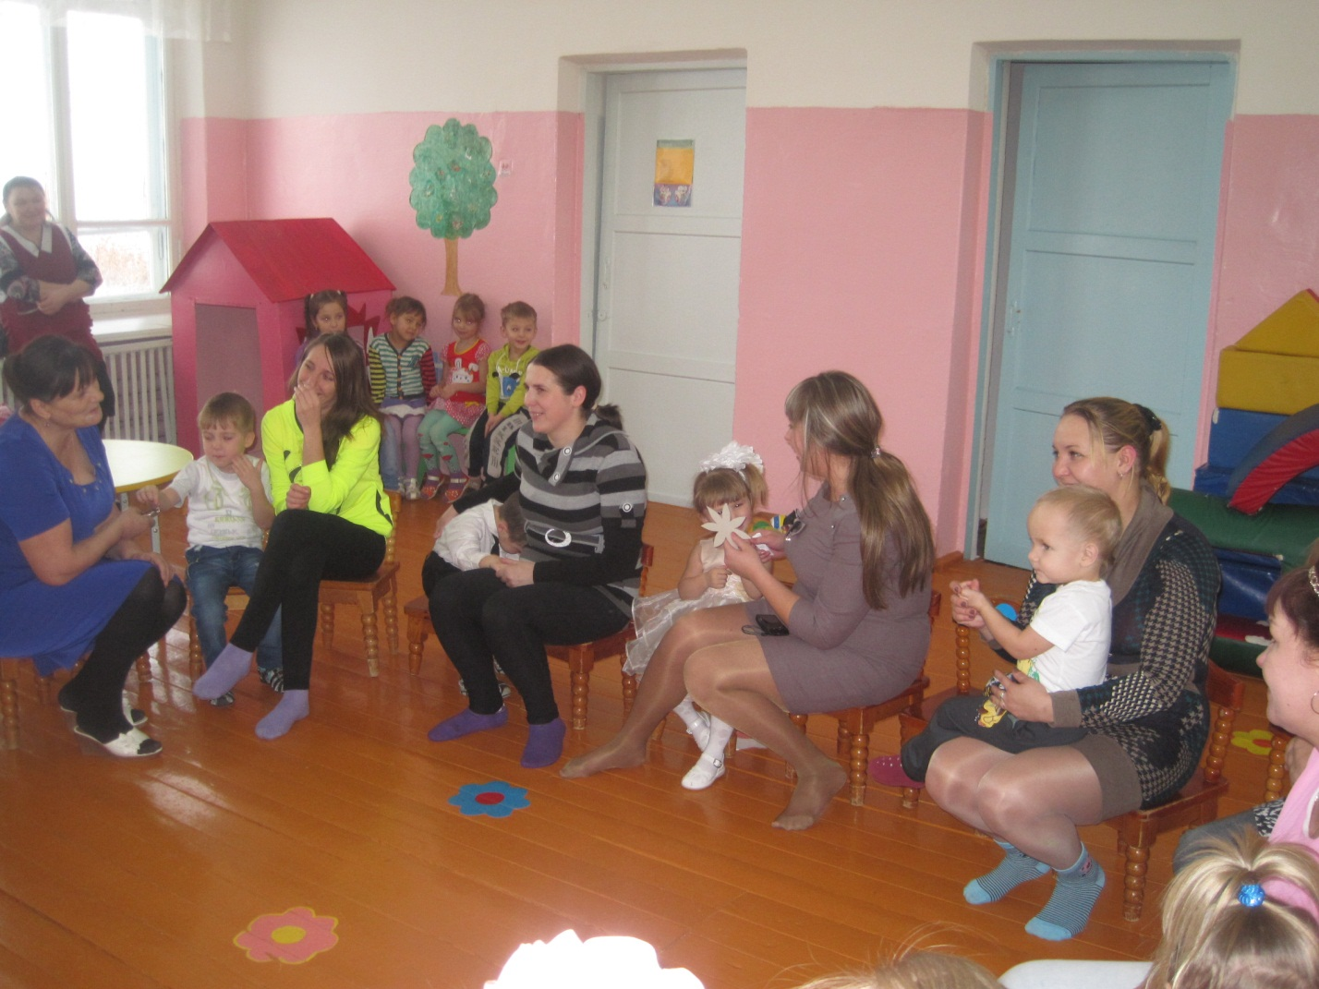

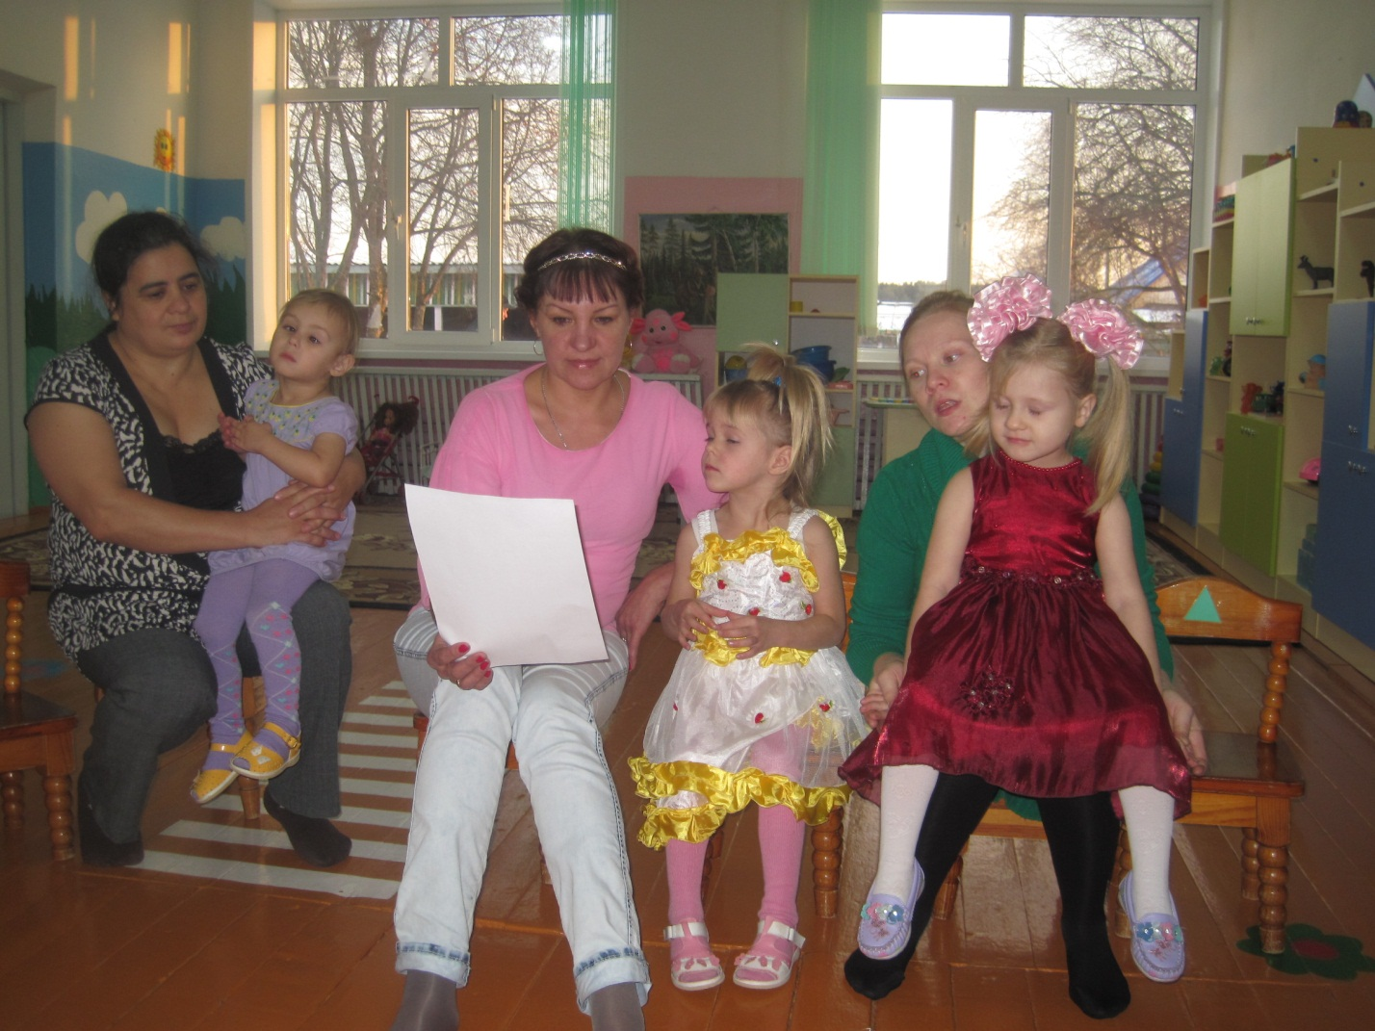

Мама! Так тебя люблю
Что не знаю прямо!
Я большому кораблю
Дам названье «Мама»!

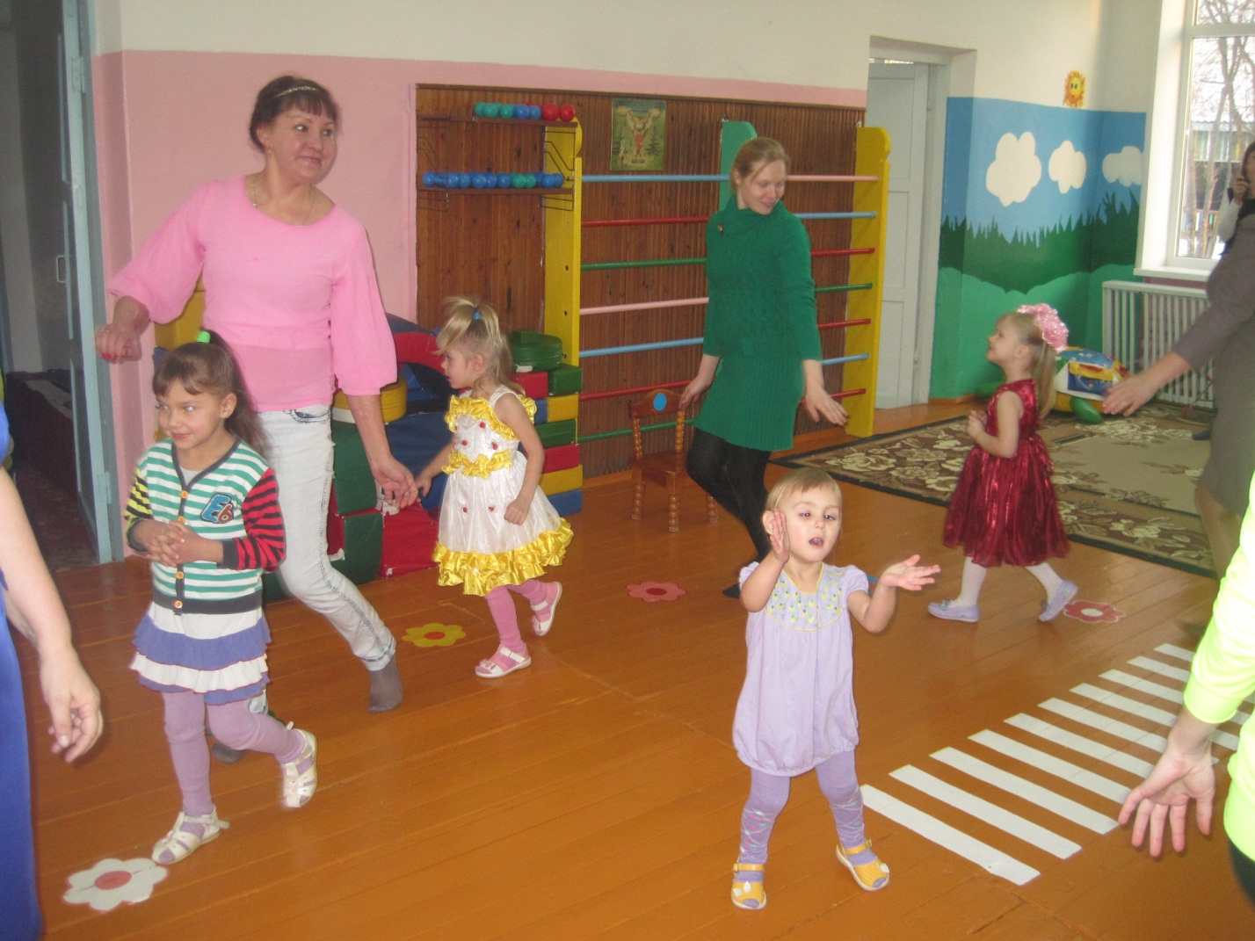
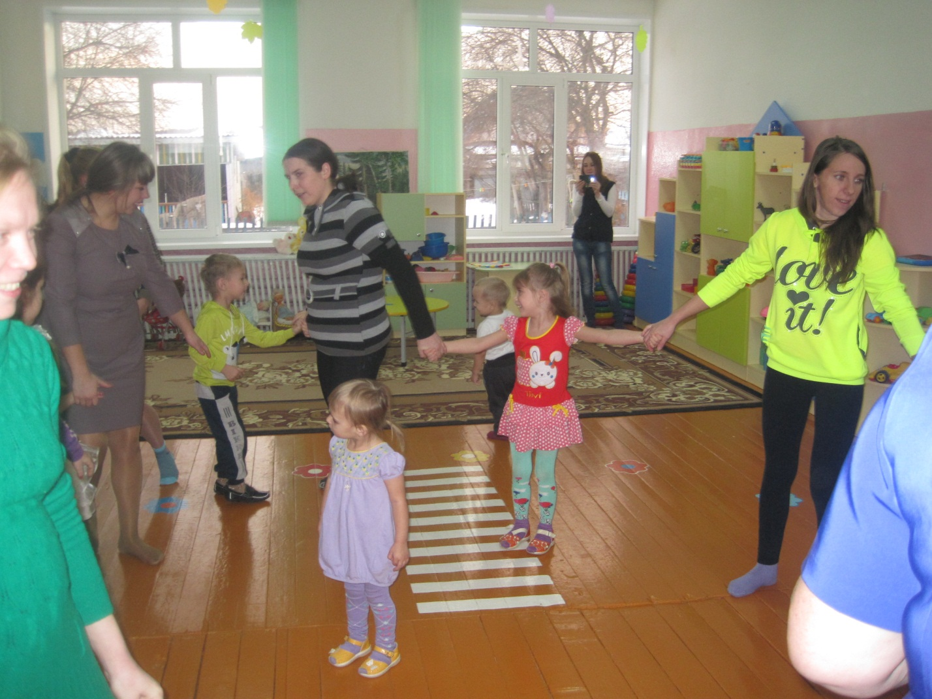Старший воспитатель: Сухомлинова М.Ю.

